**LỜI CẢM ƠN**

Chúng em xin gửi lời cảm ơn Trường Đại Học Công Nghiệp TP. Hồ Chí Minh, Khoa May Thời Trang đã tạo điều kiện cho chúng em học tập tốt môn “Công nghệ may trang phục cao cấp”. Đặt biệt chúng em xin gửi lời cảm ơn đến cô Nguyễn Thị Mỹ Chiên đã giúp chúng đỡ chúng em trong suốt quá trình hoàn thành bài tập nhóm.

Trong suốt quá trình làm bài tập nhóm, chúng em khó tránh khỏi những sai sót rất mong cô và các bạn bỏ qua. Chúng em sẽ rất mong nhận được ý kiến đóng góp của cô và các bạn để có thêm nhiều kinh nghiệm để hoàn thành tốt hơn trong bài tiểu luận sắp tới.

Chúng em xin chân thành cảm ơn!

*Giới thiệu sản phẩm*

*-* Hình dáng sản phẩm:

* Pháp: Gilet
* Anh: Vest
* Áo cánh nhỏ mặc bên ngoài
* Ngắn hơn áo Vest
* Không có tay và cổ áo
* Nhọn ở lai trước
* Phía sau thường có dây cột



- Phân loại sản phẩm:

* Áo ghi- lê nữ



* Áo ghi- lê nam



* Áo ghi- lê đồng phục



* Áo ghi- lê công sở



* Áo ghi- lê phao



* Áo ghi- lê thời trang



* Áo ghi- lê len



* Áo ghi-lê bảo hộ

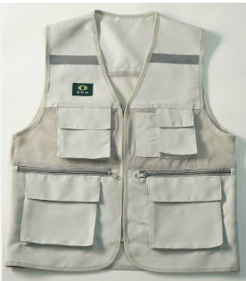

**1.Hình dạng**

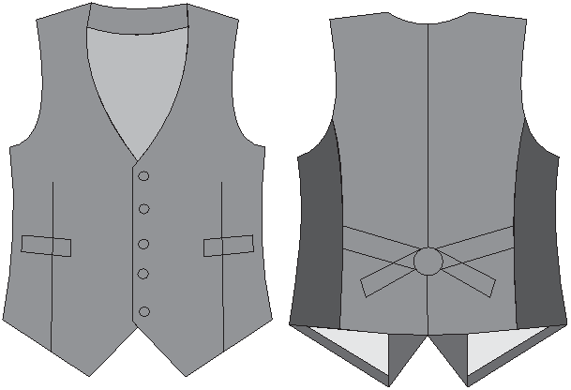

**Mô tả mặt ngoài**

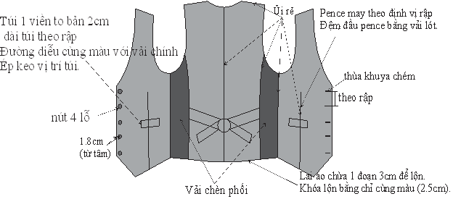

**Mô tả mặt trong**

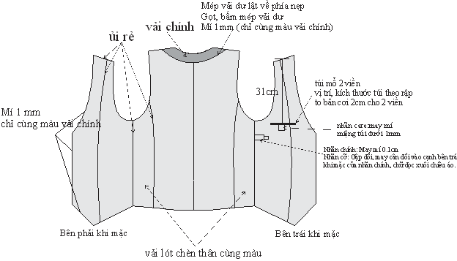

**Mô tả thân sau**

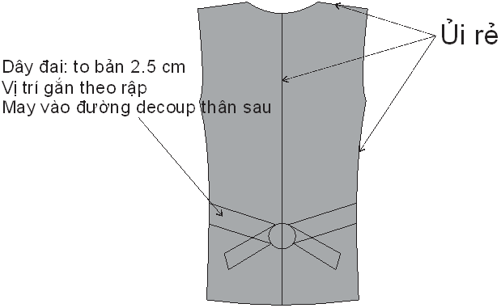

**Quy cách ép mex**

*Bảng mex chi tiết:*

|  |  |
| --- | --- |
| Stt | Tên chi tiết |
| 1 | Thân trước |
| 2 | Nẹp ve |
| 3 | Nách decup |
| 4 | Lai decup |
| 5 | Vai thân sau |
| 6 | Cổ thân sau |
| 7 | Nách thân sau |
| 8 | Nẹp cổ |
| 9 | Đáp túi |
| 10 | Cơi túi |

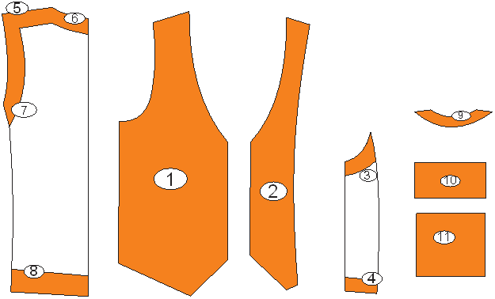

**Bước 1:** May túi 1 viền

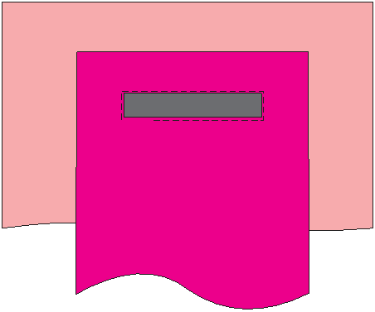

**Bước 2**: May nẹp ve vào thân trước lót:

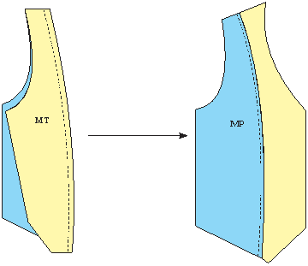

**Bước3:** ráp sống lưng thân chính và thân lót:

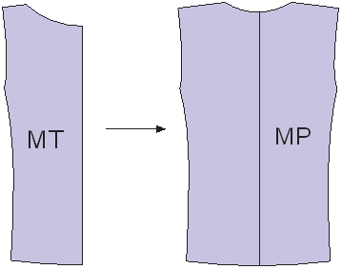

**Bước 4:** may nẹp cổ vào thân lót

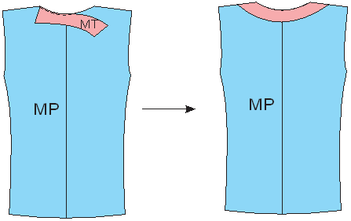

**Bước5** :May decoup thân sau (kẹp dây đai)

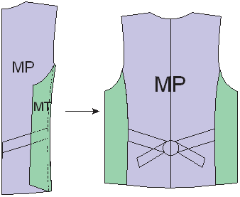

**Bước 6**: ráp vai con thân chính, thân lót:

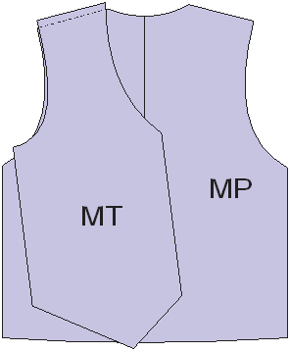

**Bước7**: May lộn + diễu cổ nẹp ve:

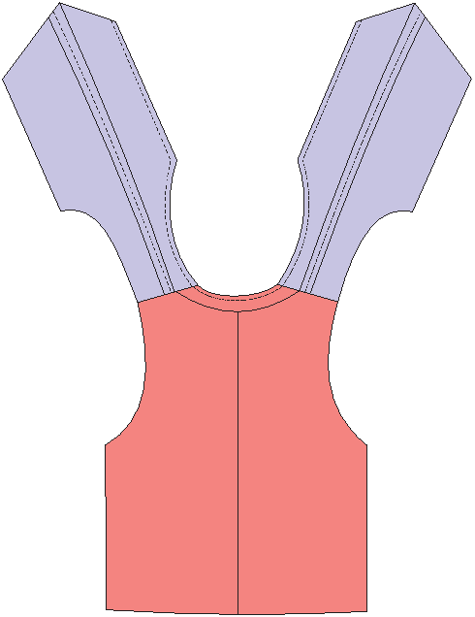

**2.Xây dựng bảng quy trình may**

|  |  |  |  |  |  |
| --- | --- | --- | --- | --- | --- |
| STT | TÊN CÁC BƯỚC CÔNG VIỆC | BẬC THỢ | THIẾT BỊ | THỜI GIAN | HỆ SỐ LĐ |
| 1 | Ép keo cơi túi,viền cổ nẹp, thân trước | 2 | Máy ép keo | 35 | 0.48 |
| 2 | ủi gấp đôi cơi túi 1 viền x2 | 2 | Bàn ủi | 20 | 0.27 |
| 3 | May pence TTT | 3 | MB1K | 10 | 0.13 |
| 4 | May pence TTP | 3 | MB1K | 10 | 0.13 |
| 5 | ủi pen TTT,TTP | 2 | Bàn ủi | 15 | 0.2 |
| 6 | Lấy dấu vị trí túi trên TTT | 2 | Bút lấy dấu | 8 | 0.11 |
| 7 | Lấy dấu vị trí túi trên TTP | 2 | Bút lấy dấu | 8 | 0.11 |
| 8 | May định hình miệng túi dưới TTP | 4 | MB1K | 15 | 0.2 |
| 9 | May định hình miệng túi trên TTT | 4 | MB1K | 15 | 0.2 |
| 10 | May định hình miệng túi trên TTP | 4 | MB1K | 15 | 0.2 |
| 11 | Bấm mổ miệng túi TTT | 3 | Kéo | 12 | 0.16 |
| 12 | Bấm mổ miệng túi TTP | 3 | Kéo | 12 | 0.16 |
| 13 | May chặn lưỡi gà TTT | 3 | MB1K | 20 | 0.13 |
| 14 | May chặn lưỡi gà TTP | 3 | MB1K | 20 | 0.13 |
| 15 | Mí miệng túi dưới 1mm TTT | 3 | MB1K | 10 | 0.13 |
| 16 | Mí miệng túi dưới 1mm TTP | 3 | MB1K | 10 | 0.13 |
| 17 | May đáp túi dưới vào lót túi dưới TTT | 3 | MB1K | 12 | 0.16 |
| 18 | May đáp túi dưới vào lót túi dưới TTP | 3 | MB1K | 12 | 0.16 |
| 19 | Mí miệng túi trên 1mm TTT | 3 | MB1K | 10 | 0.13 |
| 20 | Mí miệng túi trên 1mm TTP | 3 | MB1K | 10 | 0.13 |
| 21 | May đáp túi trên vào lót túi trên TTT | 3 | MB1K | 12 | 0.16 |
| 22 | May đáp túi trên vào lót túi trên TTP | 3 | MB1K | 12 | 0.16 |
| 23 | May hoàn chỉnh bao túi TTT | 3 | MB1K | 20 | 0.27 |
| 24 | May hoàn chỉnh bao túi TTP | 3 | MB1K | 20 | 0.27 |
| 25 | May vòng dây đai( chừa 1 đầu ngắn)x2 | 3 | MB1K | 8 | 0.62 |
| 26 | Lộn dây đai x2 | 2 | Tay | 7 | 0.09 |
| 27 | ủi dây đai x2 | 2 | Bàn ủi | 20 | 0.27 |
| 28 | Đóng lỗ khuy dây đai TST | 3 | Máy đóng lỗ | 20 | 0.27 |
| 29 | Gắn đầu tra dây đai TSP | 2 | Tay | 20 | 0.27 |
| 30 | May decoup TS trái ( kẹp dây đai) | 4 | MB1K | 25 | 0.35 |
| 31 | May decoup TP trái ( kẹp dây đai) | 4 | MB1K | 75 | 1.04 |
| 32 | ủi rẽ decoupx2 | 3 | Bàn ủi | 75 | 1.04 |
| 33 | Ráp sống lưng TS | 3 | MB1K | 35 | 0.13 |
| 34 | ủi rẽ sống lưng | 2 | Bàn ủi | 8 | 0.11 |
| 35 | May nẹp ve vào TTT lót | 4 | MB1K | 35 | 0.13 |
| 36 | May nẹp ve vào TTP lót | 4 | MB1K | 35 | 0.13 |
| 37 | ủi rẽ nẹp ve | 2 | Bàn ủi | 12 | 0.2 |
| 38 | May nẹp cổ vào TS lót | 4 | MB1K | 35 | 0.48 |
| 39 | Gọt, bấm mép vải dư | 3 | Kéo | 10 | 0.14 |
| 40 | Mí 1mm về phía nẹp cổ | 4 | MB1K | 10 | 0.14 |
| 41 | Ráp vai con thân chính | 3 | MB1K | 15 | 0.2 |
| 42 | ủi rẽ vai con thân chính | 2 | Bàn ủi | 7 | 0.9 |
| 43 | Ráp vai con thân lót | 3 | MB1K | 15 | 0.2 |
| 44 | ủi rẽ vai con thân lót | 2 | Bàn ủi | 7 | 0.09 |
| 45 | May lộn nẹp, vòng cổ thân chính với thân lót | 5 | MB1K | 180 | 2.23 |
| 46 | Gọt nẹp, vòng cổ thân chính với thân lót | 3 | Kéo | 35 | 0.48 |
| 47 | Bấm nẹp, vòng cổ thân chính với thân lót | 3 | Kéo | 9 | 0.12 |
| 48 | Lộn nẹp, vòng cổ thân chính với thân lót | 2 | Tay | 7 | 0.9 |
| 49 | Mí 1mm về phía nẹp | 4 | MB1K | 40 | 0.55 |
| 50 | May lộn vòng nách thân chính trái với thân lót trái | 4 | MB1K | 65 | 0.9 |
| 51 | Gọt vòng nách thân chính trái với thân lót trái | 3 | Kéo | 20 | 0.29 |
| 52 | Bấm vòng nách thân chính trái với thân lót trái | 3 | Kéo | 7 | 0.09 |
| 53 | Lộn vòng nách thân chính trái với thân lót trái | 2 | Tay | 7 | 0.09 |
| 54 | Mí 1mm về phía thân lót | 3 | MB1K | 30 | 0.4 |
| 55 | May lộn vòng nách thân chính phải với thân lót phải | 4 | MB1K | 65 | 0.9 |
| 56 | Gọt vòng nách thân chính phải với thân lót phải | 3 | Kéo | 20 | 0.29 |
| 57 | Bấm vòng nách thân chính phải với thân lót phải | 3 | Kéo | 7 | 0.09 |
| 58 | Lộn vòng nách thân chính phải với thân lót phải | 2 | Tay | 7 | 0.09 |
| 59 | Mí 1mm về phía thân lót | 3 | MB1K | 30 | 0.4 |
| 60 | Ráp sườn thân chính | 3 | MB1K | 25 | 0.3 |
| 61 | Ủi rẽ thân chính | 2 | Bàn ủi | 15 | 0.2 |
| 62 | Ráp sườn thân lót | 3 | MB1K | 25 | 0.3 |
| 63 | Ủi rẽ thân lót | 2 | Bàn ủi | 15 | 0.2 |
| 64 | May lai thân chính với thân lót bên trái cách đường sống lwung 5cm | 5 | MB1K | 45 | 0.6 |
| 65 | May lai thân chính với thân lót bên phải cách đường sống lưng 5cm | 5 | MB1K | 45 | 0.6 |
| 66 | Luôn đoạn hở 10cm | 4 | Tay | 150 | 2.09 |
| 67 | Thùa khuy áo | 3 | Máy thùa khuy | 100 | 1.39 |
| 68 | Đính nút áo | 3 | Máy đính nút | 100 | 1.39 |
| 69 | Cắt chỉ | 2 | Kéo | 100 | 1.39 |
|  |  |  |  |  |  |

**3.Quy trình may**

1. Ép keo các chi tiết
2. May pence
3. May túi
4. Ráp nẹp ve vào thân trước lót
5. May sống lưng chính, lót
6. May lộn dây đai
7. May decoup ( kẹp dây đài vào khi may)
8. Ráp vai con chính, lót
9. May lộn cổ, nẹp ve
10. May lộn vòng nách ( giống đầm)
11. Ráp sườn
12. May lộn lai
13. Mí hoàn chính

**4. Bảng tiêu chuẩn cắt:**

|  |  |  |
| --- | --- | --- |
| STT | TÊN CHI TIẾT | SỐ CHI TIẾT |
|  | Vải chính |  |
| 1 | Thân trước chính | 2 |
| 2 | Decoup TS | 2 |
| 3 | Nẹp ve | 2 |
| 4 | Nẹp cổ | 1 |
| 5 | Dây đai | 4 |
| 6 | Cơi túi | 2 |
| 7 | Đáp túi | 2 |
|  | Vải lót |  |
| 8 | TS chính | 2 |
| 9 | Thân trước lót | 2 |
| 10 | Thân sau lót | 2 |
| 11 | Lót túi trên | 2 |
| 12 | Lót túi dưới | 2 |

**5.Yêu cầu kĩ thuật:**

* Áo phải êm phẳng không bị cấn bóng
* Thân chính không bị nhăn, bị giật, bị cộm
* Hai điểm họng cố phải đối xứng
* Các túi phải đạt yêu cầu kĩ thuật
* Vòng nách phải tròn đều
* Các đường mí phải điều đẹo, không bị to mí, sụp mí